Министерство образования и науки Российской Федерации

ФЕДЕРАЛЬНОЕ ГОСУДАРСТВЕННОЕ БЮДЖЕТНОЕ
ОБРАЗОВАТЕЛЬНОЕ УЧРЕЖДЕНИЕ
ВЫСШЕГО ПРОФЕССИОНАЛЬНОГО ОБРАЗОВАНИЯ
"САНКТ-ПЕТЕРБУРГСКИЙ НАЦИОНАЛЬНЫЙ ИССЛЕДОВАТЕЛЬСКИЙ УНИВЕРСИТЕТ ИНФОРМАЦИОННЫХ ТЕХНОЛОГИЙ МЕХАНИКИ И ОПТИКИ"
(НИУ ИТМО)

УДК 004.7, 004.732
№ госрегистрации
Инв. №: 713579-1-13
УТВЕРЖДАЮ
Руководитель НИР № 713579
к,ф,-м,н. , доцент

___________ C.Э. Хоружников

"25" ноября 2014 г.

ОТЧЕТ
О СОСТАВНОЙ ЧАСТИ НАУЧНО-ИССЛЕДОВАТЕЛЬСКОЙ РАБОТЫ

Установка и тестирование существующих систем пересылки данных большого объема через компьютерные сети

по теме:
Применение технологий программно-конфигурируемых сетей в распределенных компьютерных системах

(итоговый)

Шифр: 713579-N

Исполнитель СЧ НИР:
должность: ведущий инженер
уч, степень, уч. Звание: б/с
_______________ А.А. Орешкин
(подпись, дата)

Санкт-Петербург 2014
Реферат

Отчет 27 с., 8 рис., 0 табл., 35 источников.
КЛЮЧЕВЫЕ СЛОВА: данные большого объема, Big Data, копирование, реплицирование, Linux, OpenStack, ПКС

Объект исследования или разаработки

Объектами исследования являются системы передачи цифровых данных большого объема через глобальную компьютерную сеть.

Основные цели данного исследования:

- изучение свойств существующих систем передачи данных большого объема по научным публикациям ведущих российских и зарубежных изданий
- разработка программ и методик экспериментальных исследований для сравнения систем пересылки данных большого объема через компьютерные сети
- установка и тестирование существующих систем передачи данных большого объема (тема настоящего отчета)

Методология проведения работы

Создаются испытательные стенды для тестирования систем передачи данных, разрабатывается методика измерений характеристик систем передачи данных, проводятся измерения и по результатам измерений проводится сравнение систем передачи данных.
На данном этапе на основе изученных свойств существующих систем передачи данных большого объема и разработанных программ и методик проводятся экспериментальные исследования для сравнения систем передачи данных большого объема.
Результаты работы и новизна

На основе разработанных программ и методик были проведены экспериментальные исследования для сравнения наиболее часто используемых систем передачи данных большого объема через глобальные компьютерные сети (Интернет). Результаты сравнения приведены в данном отчете, в приложении А. В этих экспериментальных исследованиях была использована облачная технология OpenStack. Новизной по сравнению с другими подобными исследованиями является то, что была использована технология программно-коммутируемых сетей ПКС(OpenFlow), а также был создан комплект скриптов(программ) и разработана структура данных для записи логов и результатов измерений.

Область применения

Результаты данного исследования могли бы быть полезны всем тем, кому требуется пересылать данные большого объема через глобальные компьютерные сети (Интернет).
Введение

За последние годы развитие интернета, исследования в области генетики, метеорологии, медицины, физики высоких энергий, эксперименты на Большом Адронном Коллайдере (БАК) и т. д. привели к лавинообразному росту данных большого объема, которые уже невозможно обрабатывать, пересылать за приемлемое время широко используемыми программными средствами. Такие данные большого объема определяют термином Большие Данные или Big Data. Причем размер Больших Данных постоянно меняется, в настоящее время Большие Данные это данные от 100 терабайтов ( 1 терабайт = 10**12 байтов ) и более.
В данной работе изучаются свойства существующих систем пересылки Больших Данных через глобальную компьютерную сеть Интернет. Для решения проблемы Больших Данных уже сделано немало успешных попыток
На первом этапе СЧ НИР проводится обзор и изучение существующих в настоящее время методов и программных средств для решения задачи пересылки/копирования/реплицирования Больших Данных через компьютерные сети
[1-35].
На втором этапе НИР разрабатываются программы и методики экспериментальных исследований для сравнения систем пересылки/копирования/реплицирования Больших Данных через компьютерные сети.
На третьем, итоговом этапе НИР проводятся экспериментальные исследования для измерения характеристик систем передачи Больших Данных с целью их последующего сравнения.

Основная часть

- Выбор направления исследований
  - Обоснование направления исследования
На первом этапе научно-исследовательской работы по системам передачи данных большого объема были изучены свойства существующих систем передачи больших данных по научным публикациям ведущих российских и зарубежных изданий. Были выбраны наиболее известные и широко используемые системы передач больших данных. На втором этапе разработаны программы и методики экспериментальных исследований для сравнения систем передачи данных большого объема.
На третьем, итоговом этапе были установлены и протестированы выбранные на предыдущих этапах системы передачи данных большого объема.
  - Методы решения задач
Чтобы сравнивать системы передач данных большого объема необходимо выбрать критерии, свойства систем передачи данных, по которым нужно проводить сравнение. Можно выделить такие критерии для сравнения:
- доступность системы передачи, возможность скачать и установить
- программный интерфейс прикладного уровня API, простота и удобство
- производительность
- надежность
  - реакция (поведение) системы копирования на прерывание сетевой коннективности, например, повреждён кабель компьютерной сети.
  - поведение системы копирования после перезагрузки операционной системы, если до перезагрузки производилась операция копирования большого объёма данных.
- возможность слежения за процессом передачи данных и регистрации событий, происходящих во время передачи данных
- хранение истории передач (можно ли посмотреть историю сколько, что, когда, куда, с какой скоростью передавалось).
- потребляемые ресурсы, память, процессорное время и т.д.
- возможность продолжить передачу данных с той точки, где произошел перерыв передачи данных
- возможность использования параллельных каналов связи для сокращения времени передачи данных и/или продолжения передачи в случае выхода из строя одного из каналов

Основным критерием оценки системы передачи данных является то, как она справляется с главной задачей системы передачи данных — надежно без потерь, безопасно передавать данные со скоростью максимально близкой к номинальной пропускной способности канала связи. В принципе высокая скорость передачи данных зависит от настройки каждой компоненты системы передачи больших данных для достижения наибольшей производительности каждой компоненты. Проблема состоит в том, чтобы одновременно достичь наивысшей производительности каждой компоненты и предотвратить взаимное влияние компонент друг на друга, приводящего к снижению производительности. Компоненты, находящиеся под нашим контролем мы может настроить для достижения максимальной производительности. Передача данных большого объема на большие расстояния осуществляется в течение многих часов. За это время пропускная способность сетевого канала может сильно меняться и не один раз, меняются параметры канала, загрузка канала, меняется доля потерянных пакетов, могут возникать перерывы в работе. Поэтому одним из важным свойств системы передачи данных большого объема является то, как она справляется с такими ситуациями. Поэтому было бы интересно применить технологию программно-коммутируемых сетей ПКС (OpenFlow) для оценки ее эффективности при тестировании систем передачи больших данных.
Чтобы получить данные для сравнения систем передачи данных необходимо провести экспериментальные исследования по тестированию этих систем. Передача данных проводится по каналам связи, доступным для тестирования, с максимальной пропускной способностью 1 Гбит/сек. С каждой стороны канала связи создается аппаратно-програмный тестовый стенд для запуска систем передачи данных большого объема.

  - Сравнительная оценка методов решения задач
Использование параллельных линий связи для передачи данных может быть реализовано различными способами.
Наиболее старый способ заключается в параллельной передаче с одного или нескольких серверов-источников на несколько серверов-приёмников, которые имеют общую дисковую память.
Второй способ базируется на использовании относительно нового протокола MPTCP (http://www.multipath-tcp.org/), позволяющего распараллеливание потоков передачи данных с использованием таблиц маршрутизации и допускающий распараллеливание даже в рамках одного TCP соединения. Для указанного протокола реализуются механизмы управления сетями с использованием OpenFlow ПКС [16][17].
Предлагается использовать независимые OpenFlow сети на стороне передатчика и приемника данных, а управление использованием каналов осуществлять исходя из данных предоставляемых сетевой мониторинговой системой perfSONAR уже нашедшей свое применение в области передачи больших данных [19].

  - Описание выбранной общей методики проведения НИР

Были отобраны для тестирования наиболее широко используемые программы/системы передачи данных:
- BBCP [7]
- BBFTP [8]
- GridFTP [2]
- FDT [9]

Передача данных большого объема проводилась по каналам связи, доступным для тестирования, с максимальной пропускной способностью 1 Гбит/сек. На каждой стороне канала создан тестовый стенд, состоящий из физических серверов и сетевого оборудования. На серверах установлена ОС Linux, совместимая с RedHat 6.5. Также установлена облачная среда OpenStack [11] для запуска виртуальных машин. Тестовые программы для передачи больших данных были установлены на виртуальных машинах, одна приемник, другая передатчик, которые могут быть запущены на одном или разных физических серверах.
Для мониторирования канала связи использовалась программа Perfsonar (http://www.perfsonar.net/).
Для гарантирования однообразия и автоматизации проведения тестирования все требования реализованы в виде скриптов.
Чтобы быть уверенным, что всегда сравниваются особенности передачи данных, определяемые линиями передачи и механизмами использования параллелизма, были предприняты меры для генерации файлов со случайным содержанием, чтобы никакие процедуры уплотнения информации не могли оказать существенного влияния на процесс передачи.
Кроме того предполагалось, что для будущего тестирования передачи данных с учётом особенностей чтения данных из дисковой памяти потребуется генерировать файлы с данными случайного размера, но с определённым средним размером и определённым разбросом в размерах файлов (дисперсией).
Генерирование данных(файлов) случайных размеров для передачи по линии связи выполнялось скриптом create-test-directory.sh, который расположен по адресу
https://github.com/itmo-infocom/BigData/test-data,
с параметрами:

- -n <имя директории, куда пишутся генерируемые файлы>
- -b <размер блока>
- -z <общий объем файлов в директории>
- -f <средний размер файла>
- -d <дисперсия размеров файлов>
- -s <файл образец , из которого генерируются файлы>
- -l <лог файл>
Для запуска конкретной тестовой программы передачи данных использовался свой скрипт с именем CopyData.ИмяПрограммы, который создает поддиректорию с именем:

ИмяСкрипта.НаКакомХостеЗапущен.ХостКудаПередает.ДатаВремя

В эту поддиректорию в разные файлы записывается полная информация о тестировании данной программы. Структура поддиректории такова:
- Вывод команды sosreport - имя файла sosreport-LocalHost.RemoteHost-ДатаВремя-fc01.tar.xz
- Вывод команды ping -c 10 RemoteHost - имя файла PING.LocalHost.RemoteHost
- Вывод команды traceroute RemoteHost - имя файла TRACEROUTE.LocalHost.RemoteHost
- Вывод (лог) тестируемой программы - имя файла LOG.UtilityName.LocalHost.RemoteHost
- Любые комментарии - имя файла COMMENTS.LocalHost
- Аннотация поддиректории - имя файла ABSTRACT.LocalHost.RemoteHost
В пункте 6 файл ABSTRACT.LocalHost.RemoteHost содержит следующие записи:
6.1 Дата-Время начала теста
6.2 Строка с командой ( и всеми параметрами), вызывающей тестируемую программу. Если таких команд много, то только первую строку.
6.3 Характеристика передаваемых данных в виде:
ОбщийОбъемФайловВДиректории=
Число файлов =
ИмяДиректорииГдеФайлы =
СреднийРазмерФайла =
ДисперсияРазмераФайла =
LocalHostName =
RemoteHostName =
6.4 Объем переданных данных =
6.5 Дата-Время завершения передачи =
6.6 Завершение передачи = (YES — успешно, любое другое значение — неуспешно)
6.7 Если передача завершилась успешно, то средняя скорость передачи Байтов/Секунду

В логе, полученном командой sosreport, содержится информация о сетевых настройках ядра Linux и других параметрах Linux, которые можно использовать при анализе результатов.
Такая структура данных, полученных при проведении измерений, позволяет упростить обработку результатов измерений.

Проводились измерения с разными значениями количества tcp потоков (tcp streams number) и разными значениями окна tcp (tcp window size).
Аналогичные измерения проводились с использованием искусственно созданных сбоев связи и/или прерываний:
- перезапуск виртуальной машины источника (через перезагрузку)
- выключение на заданное время сетевого порта (или виртуального коммутатора)
- перезагрузка машины приемника
После выполнения тестирования всех программ для окончательного сравнения результаты измерений представлены в виде графиков.
Таким образом разработанный механизм позволяет сравнивать любые программы передачи больших данных.

- Описание процесса теоретических и (или) экспериментальных исследований
  - На данном этапе выполнения работ теоретических исследований не проводилось.
  - Методы исследований
Для каждой тестируемой программы пересылки данных большого объема были написаны скрипты с целью автоматизации запуска тестируемой программы и дальнейшей обработки результатов тестирования. Имя скрипта сформировано так — CopyData.<имя программы>. Все скрипты помещены на странице:
https://github.com/ithmo-infocom/BigData/
Для программы bbcp написано 3 скрипта.
1. CopyData.bbcp передает данные с локального хоста на удаленный хост

Вызов: CopyData.bbcp <bbcp_config_file> <BaseDir> <SourceDirectory> [<RemoteUser>@]<RemoteHost> <DestinationDirectory/dev/null> [<Comments>]

bbcp_config_file — конфигурационный файл bbcp
BaseDir — директория, куда записывается вся информация о входных данных и логи
SourceDirectory — директория с данными для пересылки
RemoteUser@RemoteHost — удаленный пользователь@ удаленный хост
DestinationDirectory — принимающая директория на удаленном хосте
Comments — коментарии (опция)

2. CopyDataR.bbcp передает данные с удаленного хоста на локальный хост

Вызов: CopyDataR.bbcp <bbcp_config_file> <BaseDir> [<RemoteUser>@]<RemoteHost> <SourceDirectory> <DestinationDirectory/dev/null> [<Comments>]

Значения параметров такие же как в скрипте CopyData.bbcp

3. Скрипт Wrapper-CopyData.bbcp вызывает скрипт CopyData.bbcp и передает ему набор значений таких tcp параметров как tcp streams number и tcp window size.
Вызов: Wrapper-CopyData.bbcp <TCPParametersFile> <BBCPConfig> <BaseDir> <SourceDirectory> [<RemoteUser>@]<RemoteHost> <DestinationDirectory/dev/null> [<Comments>]
TCPParametersFile — файл, содержащий набор значений tcp параметров - tcp streams number и tcp window size.
Остальные параметры те же, что и для CopyData.bbcp.
Для остальных тестируемых программ также созданы аналогичные скрипты:

Скрипт CopyData.bbftp передает данные с локального хоста на удаленный хост, используя программу bbftp.
Вызов: CopyData.bbftp <bbftp_config_file> <BaseDir> <SourceDirectory> [<RemoteUser>@]<RemoteHost> <DestinationDirectory/dev/null> [<Comments>]

bbftp_config_file — конфигурационный файл bbftp
BaseDir — директория, куда записывается вся информация о входных данных и логи
SourceDirectory — директория с данными для пересылки
RemoteUser@RemoteHost — удаленный пользователь@ удаленный хост
DestinationDirectory — принимающая директория(или /dev/null) на удаленном хосте
Comments — коментарии (опция)

Скрипт CopyData.fdt передает данные с локального хоста на удаленный хост, используя программу fdt.
Вызов: CopyData.fdt <fdt_config_file> <BaseDir> <SourceDirectory> [<RemoteUser>@]<RemoteHost> <DestinationDirectory/dev/null> [<Comments>]

fdt_config_file — конфигурационный файл fdt
BaseDir — директория, куда записывается вся информация о входных данных и логи
SourceDirectory — директория с данными для пересылки
RemoteUser@RemoteHost — удаленный пользователь@ удаленный хост
DestinationDirectory — принимающая директория(или /dev/null) на удаленном хосте
Comments — коментарии (опция)

Скрипт CopyData.gridftp передает данные с локального хоста на удаленный хост, используя программы gridftp и globus-url-copy.
Вызов: CopyData.gridftp <globus-url-copy_options> <gridftp_config_file> <BaseDir> <SourceDirectory> [<RemoteUser>@]<RemoteHost> <DestinationDirectory/dev/null> [<Comments>]
globus-url-copy_options - опции для программы globus-url-copy
gridftp_config_file — конфигурационный файл для gridftp сервер
BaseDir — директория, куда записывается вся информация о входных данных и логи
SourceDirectory — директория с данными для пересылки
RemoteUser@RemoteHost — удаленный пользователь@ удаленный хост
DestinationDirectory — принимающая директория(или /dev/null) на удаленном хосте
Comments — коментарии (опция)

Для построения графиков на основе данных, полученных при тестировании вышеупомянутых программ, использовался скрипт с именем plot-create.sh, размещенный на странице https://github.com/ithmo-infocom/BigData/test-data

Вызов plot-create.sh:
-h | --help print_usage

-t | -title Title=./data

-l | --logdir Path_to_Logs=./

-d | --data" Path_to_Data_File=./data

-o | --output Path_to_Output_File=./plot.DD.MM.YYY-HH:MM:SS

-x | --xlabel XLabel_Name=Number of measurement

-y | --ylabel YLabel_Name=Average transfer speed

-i | --ymin YLabel_Min=0

-a | --ymax Ylabel_Max=500000

По оси X откладывается номер измерения, по оси Y значение средней скорости передачи данных.
Измерения проводились с разными значениями количества tcp потоков (tcp streams number) и разными значениями окна tcp (tcp window size). Нужно отметить, что значения этих параметров задавались не только как параметры программ, но и устанавливались в ядре Linux с помощью команды sysctl. Причем значения этих параметров, передаваемые программе не могут превышать значения, установленные в ядре. Значения этих параметров
устанавливались в ядре Linux на виртуальной машине передатчике и виртуальной машине приемнике, а также на физических машинах, на которых запускались виртуальные машины.
Была обнаружена такая закономерность, что при большом значении tcp window size
увеличение количества потоков tcp (tcp streams number) практически не приводило к увеличению скорости передачи данных через компьютерные сети. А при малом значении
tcp window size увеличение значения tcp streams number приводило к увеличению средней скорости передачи данных по сети.

- Обобщение и оценка результатов исследований
  - Оценка полноты решения поставленной задачи
Изучены и отобраны только наиболее известные и наиболее часто используемые программы и методы для пересылки Больших Данных через глобальную компьютерную сеть. Продемонстрирована работоспособность идеи постоянной подстройки параметров системы передачи данных к состоянию параллельных линий связи в процессе передачи данных с использованием протокола OpenFlow и системы Perfsonar.
  - Предложения по дальнейшим направлениям работ
Предлагается доработать испытательный стенд для более детального изучения передачи данных по параллельным линиям связи.
  - Оценка достоверности полученных результатов. Технико-экономическая эффективность их внедрения
Достоверность полученных результатов может быть проверена на других экспериментальных стендах, в других организациях с использованием программ и методик, примененных в данной работе. Поэтому полученные результаты следует оценивать как заслуживающие доверие.
  - Сравнение полученных результатов с аналогичными результатами отечественных и зарубежных работ
Подавляющее большинство достигнутых результатов сравнимы с теми, что уже опубликованы в той части, где у нас совпадали задачи.
  - Обоснование необходимости проведения дополнительных исследований
Проблема передачи данных большого объема остается актуальной в обозримом будущем. И способы передачи больших данных развиваются постоянно.
  - Отрицательные результаты, приводящие к необходимости прекращения дальнейших исследований
Таковых результатов не обнаружено.

Заключение

В заключение можно сказать, что задача проведения экспериментальных исследований для сравнения существующих систем пересылки/реплицирования больших данных выполнена в соответствии с ТЗ. В ходе выполнения исследований
выявился ряд обстоятельств, которые требуют проведения дополнительных исследований.

- СПИСОК ИСТОЧНИКОВ И МАТЕРИАЛОВ

- Guide to Bulk Data Transfer over a WAN (by Brian Tierney and Joe Metzger, Esnet)
- GridFTP - Grid/Globus data transfer tool. Client part is known as globus-url-copy
- Globus Toolkit - software toolkit used for building grids
- PHEDEX – PHEDEX data transfer system (How to install https://twiki.cern.ch/twiki/bin/view/CMSPublic/PhedexAdminDocsInstallation) and http://hep-t3.physics.umd.edu/HowToForAdmins/phedex.html
- DDM - ATLAS data management and transfer system
- Wantao Liu, Brian Tieman, Rajkumar Kettimuthu, Ian Foster // A Data Transfer Framework for Large-Scale Science Experiments // DIDC’10, June 22, 2010, Chicago, IL, USA. http://www.cse.buffalo.edu/faculty/tkosar/didc10/papers/didc02.pdf [1.12.2013]
- BBCP – utility to transferr the data over network (Andrew Hanushevsky abh@stanford.edu
- BBFTP - utility for bulk data transfer. bbFTP is a file transfer software. It implements its own transfer protocol, which is optimized for large files (larger than 2GB) and secure as it does not read the password in a file and encrypts the connection information.
- http://monalisa.cern.ch/FDT/ - Fast Data Transfer
- FTS3 is the service responsible for globally distributing the majority of the LHC data across the WLCG infrastructure. Is a low level data movement service, responsible for reliable bulk transfer of files from one site to another while allowing participating sites to control the network resource usage
- OpenStack for RedHat Linux (Scientific Linux)
- Open Networking Foundation White Paper Software-Defined Networking: The New Norm for Networks // https://www.opennetworking.org/images/stories/downloads/white-papers/wp-sdn-newnorm.pdf (date of last reading: 1.11.2013)
- Bruno Astuto A. Nunes, Marc Mendonca, Xuan-Nam Nguyen, Katia Obraczka, and
- hierry Turletti A Survey of Software-Defined Networking: Past, Present, and Future of Programmable Networks // In submission (2013) // 17 pages.
- How to transfer large amounts of data via network (by Harry Mangalam
<harry.mangalam@uci.edu>)
- ESnet Fasterdata Knowledge Base
- Autonomic computing http://www.ibm.com/developerworks/autonomic/r3/probdet1.html
- Efficient Data Transfer Protocols for Big Data - Brian Tierney, Ezra Kissel, Martin Swany, Eric Pouyoul // Lawrence Berkeley National Laboratory, Berkeley, CA 94270 // School of Informatics and Computing, Indiana University, Bloomington, IN 47405
- Mehmet Balman, Surendra Byna // Open Problems in Network-aware Data Management in Exa-scale Computing and Terabit Networking Era // NDM’11, November 14, 2011, Seattle, Washington, USA. Copyright 2011 ACM 978-1-4503-1132-8/11/11 // 5 pages.
- Brian Cho and Indranil Gupta // Budget-Constrained Bulk Data Transfer via Internet and Shipping Networks // ICAC’11, June 14–18, 2011, Karlsruhe, Germany. Copyright 2011 ACM 978-1-4503-0607-2/11/06 // 10 pages.
- Ezra Kissel, Martin Swany, Brian Tierney, Eric Pouyoul // Efficient Wide Area Data Transfer Protocols for 100 Gbps Networks and Beyond // NDM’13 November 17, 2013, Denver CO, USA. Copyright 2013 ACM 978-1-4503-2522-6/13/11 // 10 pages.
- Eun-Sung Jung, Rajkumar Kettimuthu, and Venkatram Vishwanath //Toward optimizing disk-to-disk transfer on 100G networks // http://www.mcs.anl.gov/publication/toward-optimizing-disk-disk-transfer-100g-networks
- Zhenzhen Yan, Malathi Veeraraghavan, Chris Tracy, Chin Guok // On How to Provision Quality of Service (QoS) for Large Dataset Transfers // http://es.net/assets/pubs_presos/HNTES-CTRQ-no-color.pdf [date of last reading: 7.11.2013]
- Lavanya Ramakrishnan, Chin Guok, Keith Jackson, Ezra Kissel, D. Martin Swany, Deborah Agarwal // On-demand Overlay Networks for Large Scientific Data Transfers // 2010 10th IEEE/ACM International Conference on Cluster, Cloud and Grid Computing // dl.acm.org/ft_gateway.cfm?id=1845152&type=pdf [date of last reading: 7.11.2013] // 9 pages.
- Chaitanya Baru, Milind Bhandarkar, Raghunath Nambiar, Meikel Poess, and Tilmann Rabl // BENCHMARKING BIG DATA SYSTEMS AND THE BIGDATA TOP100 LIST // BIG DATA MARCH 2013 DOI: 10.1089/big.2013.1509 // 5 pages.
- Ricky Egeland Tony Wildish, and Simon Metson // Data transfer infrastructure for CMS data taking // XII Advanced Computing and Analysis Techniques in Physics Research November 3-7 2008 Erice, Italy // 11 pages.
- Eli Dart, Lauren Rotman, Brian Tierney, Mary Hester, Jason Zurawski // The Science DMZ: A Network Design Pattern for Data-Intensive Science // SC13 November 17-21, 2013, Denver, CO, USA Copyright 2013 ACM 978-1-4503-2378-9/13/11 // 10 pages.
- J. Zurawski, S. Balasubramanian, A. Brown, E. Kissel, A. Lake, M. Swany† , B. Tierney, and M. Zekauskas // perfSONAR: On-board Diagnostics for Big Data // http://www.es.net/assets/pubs_presos/20130910-IEEE-BigData-perfSONAR2.pdf [date of last reading: 1.11.2013] // 6 pages.
- Nikolaos Laoutaris, Michael Sirivianos, Xiaoyuan Yang, and Pablo Rodriguez // Inter-Datacenter Bulk Transfers with NetStitcher // SIGCOMM’11, August 15–19, 2011, Toronto, Ontario, Canada. Copyright 2011 ACM 978-1-4503-0797-0/11/08 // 12 pages.
- Michael Ashenfelder // 21st Century Shipping. Network Data Transfer to the Library of Congress // D-Lib Magazine July/August 2009 Volume 15 Number 7/8 ISSN 1082-9873 // http://www.dlib.org/dlib/july09/ashenfelder/07ashenfelder.html [1.12.2013]
- Lucinda Borovick Richard L. Villars // White paper. The Critical Role of the Network in Big Data Applications http://www.cisco.com/en/US/solutions/collateral/ns340/ns517/ns224/ns944/critical_big_data_applications.pdf [1.12.2013]
- Stephen W. Hodson, Stephen W. Poole, Thomas M. Ruwart, Bradley W. Settlemyer // Moving Large Data Sets Over High-Performance Long Distance Networks // Oak Ridge National Laboratory, One Bethel Valley Road, P.O. Box 2008 Oak Ridge, 37831-6164 // http://info.ornl.gov/sites/publications/files/Pub28508.pdf [1.12.2013]
- Bulk Data Movement // https://sdm.lbl.gov/bdm/ [1.12.2013]
- Alex Sim, Mehmet Balman, Dean Williams, Arie Shoshani, Vijaya Natarajan // Adaptive transfer adjustment in efficient bulk data transfer management for climate dataset // http://crd.lbl.gov/assets/pubs_presos/PDCS2010-balman.pdf [1.12.2013]
- The Center for Large-scale Data Systems Research at the San Diego Supercomputer Center // http://clds.sdsc.edu/ [1.12.2013]

Приложение А

Графики результатов тестирования программ передачи больших данных

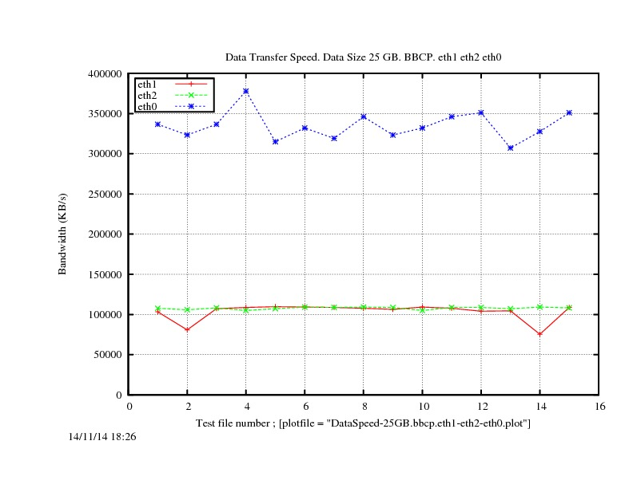

Рисунок 1

Передача данных 25 Гбайт программой BBCP. Синим цветом обозначена скорость через виртуальную линию связи (в пределах одного физического сервера), а красным и зеленым цветом через реальную линию 1 Гбит/с.

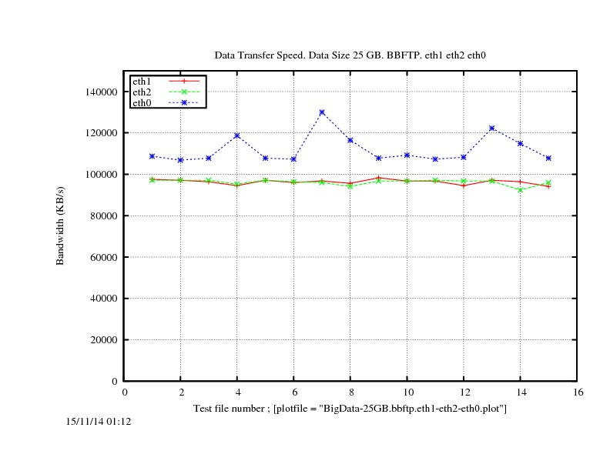

Рисунок 2

Передача данных 25 Гбайт программой BBFTP. Синим цветом обозначена скорость через виртуальную линию связи (в пределах одного физического сервера), а красным и зеленым цветом через реальную линию 1 Гбит/с.

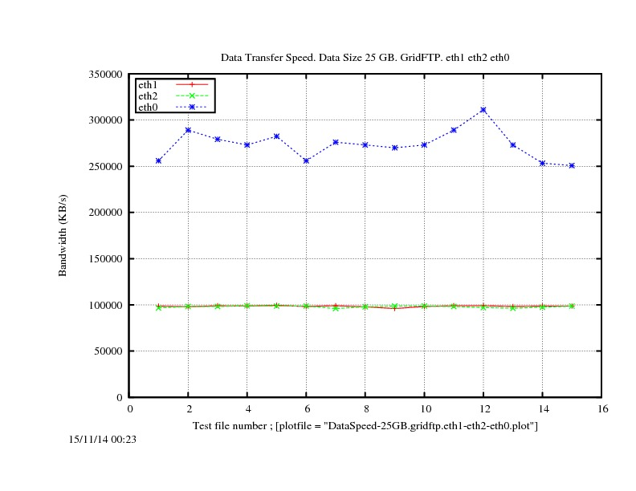
Рисунок 3

Передача данных 25 Гбайт программой GridFTP. Синим цветом обозначена скорость через виртуальную линию связи (в пределах одного физического сервера), а красным и зеленым цветом через реальную линию 1 Гбит/с.

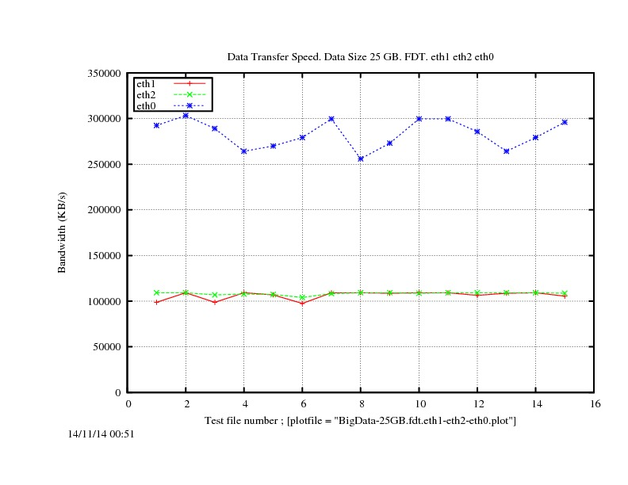

Рисунок 4

Передача данных 25 Гбайт программой FDT. Синим цветом обозначена скорость через виртуальную линию связи (в пределах одного физического сервера), а красным и зеленым цветом через реальную линию 1 Гбит/с.

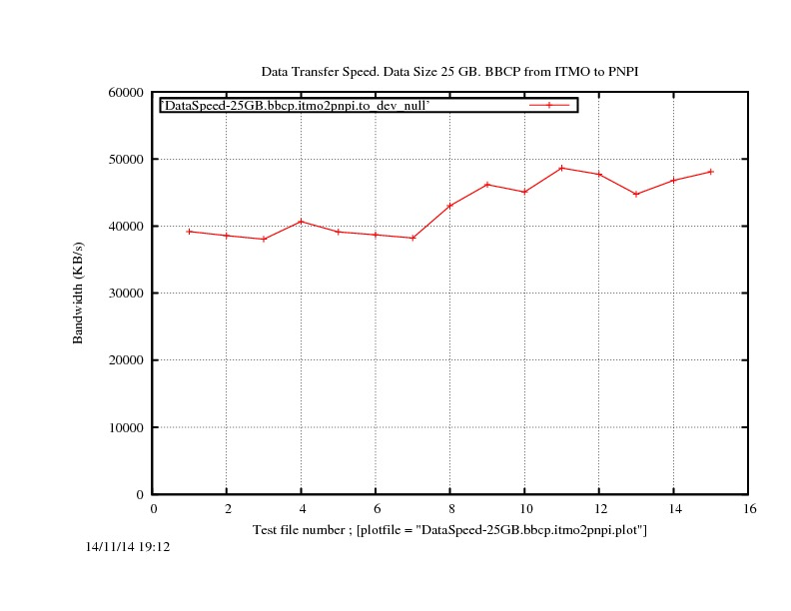

Рисунок 5

Скорость передачи данных 25 Гбайт с сервера ИТМО на сервер ПИЯФ программой BBCP по линии 1 Гбит/с

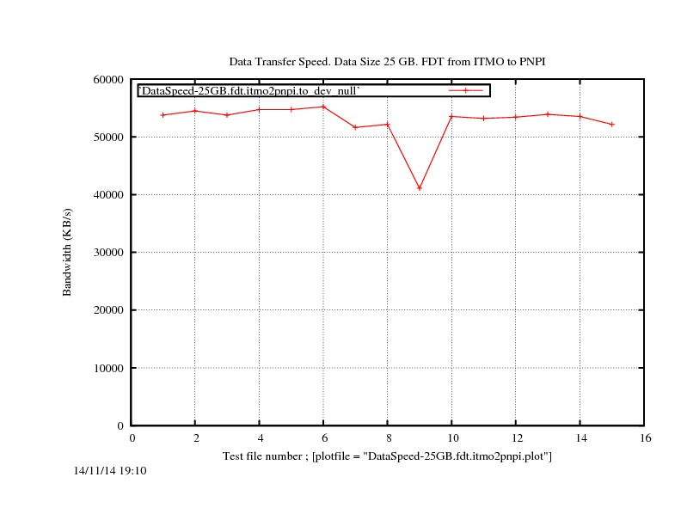

Рисунок 6

Скорость передачи данных 25 Гбайт с сервера ИТМО на сервер ПИЯФ программой FDT через линию 1 Гбит/с
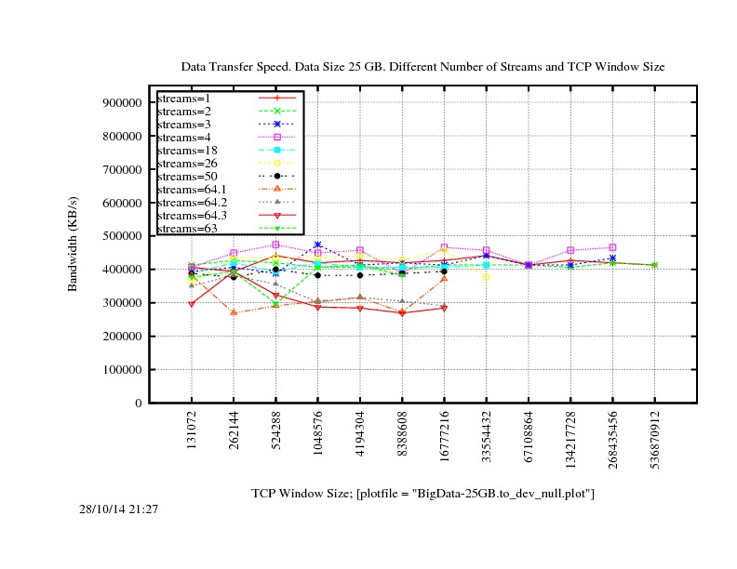
Рисунок 7

Передача данных 25 Гбайт с ВМ на ВМ программой BBCP в пределах одного физического сервера ИТМО. Представлена зависимость скорости передачи данных от комбинации значений окна TCP и количества потоков TCP.

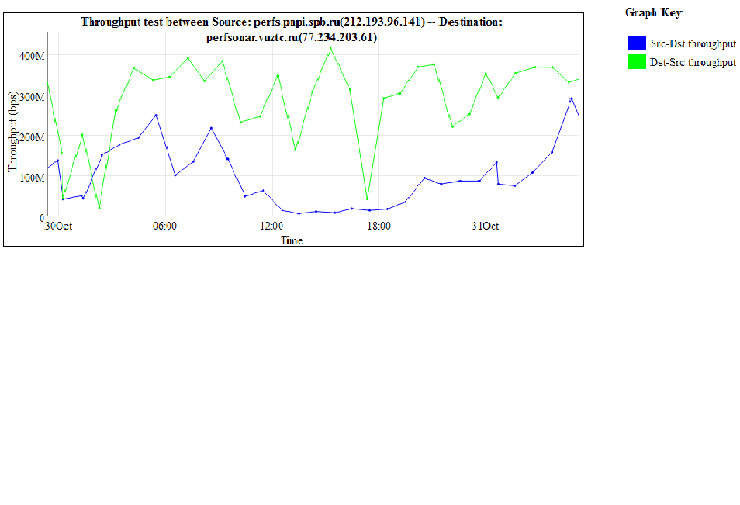
Рисунок 8

Состояние линии связи между ИТМО и ПИЯФ во время тестирования (данные из архива системы Perfsonar).

